SPS 3.1 priedas

ALYTAUS TP APSAUGOS NAMELIS

TECHNINĖ SPECIFIKACIJA

- Objektas: Alytaus TP apsaugos namelis, Butkūnų k., Alytaus raj., 64393, Lietuva (toliau – Objektas).

- Aiškinamasis raštas:
Perkamas kilnojamo tipo namelis, jo projektavimo, gamybos ir įrengimo darbai. Apsaugos namelio paskirtis: nenuolatinės darbo vietos įrengimas Objekto apsaugos darbuotojams. Perkamas vienas apsaugos namelis, sudarytas iš modulių, sujungiamų varžtiniais sujungimais.

- Objekto techniniai duomenys:
Pavadinimas | Reikalavimai
Vieno modulio matmenys | Ilgis – ne mažiau kaip 5600 mm (vidiniai matmenys);  Plotis – ne mažiau kaip 2700 mm (vidiniai matmenys);  Aukštis – ne mažiau kaip 2400 mm (vidiniai matmenys).
Konstrukcija | Moduliai sudaryti karkaso pagamintas iš plieno profilių, vamzdžių, lakštų (pagal LST EN 10024, LST EN 10034, LST EN 10055, LST EN 10056, LST EN 10210, LST EN 10025 arba lygiaverčių) ir dengtas „sandwich" tipo plokštėmis.
Spalva | Išorė – RAL 9006  Vidus - RAL 9002 arba RAL 9010.
Išplanavimas | Patalpos:  - Apsaugos darbuotojo patalpa ne mažiau kaip 8 m²  - Pagalbinė patalpa – ne mažiau kaip 4 m²  - Tambūras – ne mažiau kaip 2 m²  Patalpų išplanavimas derinamas su Perkančiuoju subjektu Sutarties vykdymo metu, preliminarus patalpų išplanavimas pateikiamas 1 priede. Tiekėjas derindamas apsaugos namelio išplanavimą gali pasiūlyti kitą išplanavimą išlaikant bendrą funkcionalumą ir ergonomiškumą.
Stogas | Stogo danga – ne mažiau kaip 0,5 mm storio plieninė skarda;  Įrengti lietaus nuo stogo nuvedimo sistemą;  Šilumos perdavimo koeficientas ne žemesnis kaip 0,25 W/m²K;  Lubų apdaila – pakabinamos lubų plokštės 600x600 mm, garso sugertis C klasės, atsparios santykiniai drėgmei iki 90 % montuojamos ant metalinio karkaso.
Sienos | Išorės danga - ne mažiau kaip 0,5 mm storio skarda;  Šilumos perdavimo koeficientas ne prastesnis kaip 0,3 W/m²K (išskyrus langus ir duris).
Pertvaros | Medžio drožlių plokštės dengtos melaminu arba aukšto slėgio laminato plokštės montuotos ant karkaso. Garso izoliavimui tarp plokščių naudojam ne plonesnės kaip 50 mm akustinės vatos plokštės. Ne mažiau kaip 80 proc. naudojamų medienos gaminių turi būti iš miškų, sertifikuotų naudojant FSC ar PEFC miškų sertifikavimo sistemas arba lygiavertes sertifikavimo sistemas.
Grindų konstrukcija | Grindų pagrindo konstrukcija turi atlaikyti ≥300 kg/m² apkrovą;  Skersiniai – ne mažiau kaip 2,5 mm storio plieniniai profiliai;  Grindys - PVC danga ne mažiau kaip 2,4 mm storio su ne mažiau kaip 0,5 mm dėvimuoju sluoksniu;  Šilumos perdavimo koeficientas ne prastesnis kaip 0,4 W/m²K;  Grindų apačia - ne mažiau kaip 0,5 mm storio plieninės skardos lakštai.
Langai | Apsaugos darbuotojų patalpa:  Plotis ≥1800 mm x aukštis ≥1300 mm, dviejų dalių (viena varstoma) – 2 vnt.  Plotis ≥2000 mm x aukštis ≥1300 mm – 1 vnt.  Pagalbinė patalpa:  900 x 1300 mm (varstomas) – 1 vnt.  Tambūras: užtikrinti dalinį šviesos šaltinį iš lauko, gali būti langas arba durys su stiklo paketu.  Techninės savybės ne mažesnės kaip:  Rėmo kamerų skaičius: ≥6 kameros;  Langų stiklų blokas: ≥2 kamerų, ≥3 stiklų;  Šilumos izoliacija: Uf iki 0,86 W/m²K;  Mechaninis patvarumas – 2 klasė (LST EN 12210:2016 arba lygiavertis);  Mechaninis stipris – 2 klasė (LST EN 13115:2002 arba lygiavertis);  Vėjo apkrovos klasė – A3 (LST EN 12210:2016 arba lygiavertis);  Vandens nepralaidumo klasė – 5A (LST EN 12208:2002 arba lygiavertis);  Oro skverbties klasė – 2 (LST EN 12207:2017 arba lygiavertis);  Spalva: pilka;  Stiklas dengtas plėvele su vienpusio veidrodžio efektu;  Vidinės palangės ir lauko palangės.  Apsauginės žaliuzės: montuojamos išorėje, tvirtinamos prie lango rėmo arba sienos. Žaliuzės sudėtis: kreipiančiosios, dėžė, profiliai ir valdymas. Profiliai aliuminio, plotis 39, 40, 41 arba 43 mm. Spalva RAL 9006 arba RAL 9016. Valdymas rankinis, virvinė pavara, automatinė blokada.
Durys | Lauko durys:  Varčios rėmas iš profiliuoto plieno kurio sienelės storis ne mažesnis kaip 1,5 mm;  Varčios išorinio plieno lakšto storis ne mažesnis kaip 0,8 mm;  Varčios vidinio plieno lakšto storis ne mažesnis kaip 0,6 mm;  Durų staktos plieno sienelės storis ne mažesnis kaip 1,5 mm;  Šilumos perdavimo koeficientas ne žemesnis kaip 1,9 W/m2K;  Mechaninis patvarumas – 5 klasė (LST EN 12400:2003 arba lygiavertis);  Mechaninis stipris – 2 klasė (LST EN 1192:2002 arba lygiavertis));  Vėjo apkrovos klasė – A3 (LST EN 12210:2016 arba lygiavertis);  Vandens nepralaidumo klasė – 5A (LST EN 12208:2002 arba lygiavertis);  Oro skverbties klasė – 2 (LST EN 12207:2017 arba lygiavertis);  Spalva: pilka.  Vidaus durys:  Varčios karkasas medinis, užpildas MDF, storis ne mažiau 35 mm;  Ne mažiau kaip 80 proc. naudojamos medienos turi būti iš miškų, sertifikuotų naudojant FSC ar PEFC miškų sertifikavimo sistemas arba lygiavertes sertifikavimo sistemas.  Spalva – pilka (dažyta).  Durys komplektuojamos su vyriais, rankenomis, spynomis, apvadais.
Lauko laiptai | Karkasas cinkuoto konstrukcinio plieno;  Laiptų pakopos cinkuotos metalinės grotelės, plotis ne mažiau kaip 1000 mm, akutės matmenys ne mažiau kaip 30x30 mm;  Saugūs naudoti.
Elektros instaliacija | Įvadinis lizdas išorėje trifazis 32 A – 1 vnt.;  Įvadinis skydas , ne mažiau 24 modulių, paviršinio montavimo, pilnai sukomplektuotas.  Elektros instaliacija paviršinė, instaliaciniuose kanaluose (kanalų sujungimui naudoti gamyklinius sujungimus). Galima naudoti instaliacinius vamzdžius. Instaliacijos spalva balta.  Kištukiniai lizdai, jungikliai paskirstymo dėžutės IP 44 atsparumo klasės, spalva balta.  Vidaus šviestuvai įleidžiamos LED panelės, atsparumo klasė IP 44, šviesos spalvos spektras 4000K, užtikrinti patalpų dirbtinį apšvietimą ne mažiau kaip 300 lx su galimybe sumažinti apšvietimą budėtojo patalpoje iki 100 lx.  Kištukinių lizdų kiekis:  Budėtojo patalpoje - 16 vnt.;  Pagalbinėje patalpoje - 4 vnt.;  Lauko šviestuvai (2 vnt.) su jungikliu iš budėtojo patalpos:  LED prožektoriai su simetriškai šviesą paskirstančiu difuzoriumi;  Atsparumo klasė IP 65;  Šviesos spektras 4000K;  Šviesos srautas ne mažiau 2400 lm.  Pateikiami varžų matavimo protokolai.
Šildymas | Elektriniai radiatoriai su termostatu, apsaugos klasė ne žemesnė kaip IP24, apsauga nuo perkaitimo, pakabinami/pastatomi, spalva – balta arba pilka.  Budėtojo patalpa: 700-1000 W galingumo, 2 vnt.  Pagalbinė patalpa: 700-1000 W galingumo, 1 vnt.  Matmenis derinti su Perkančiuoju subjektu.
Oro kondicionavimas | Sieninis oro kondicionierius įrengiamas budėtojo patalpoje:  Energijos klasė A+;  Šaldymo galia 2,0 kW arba galingesnis;  Šildymo galia 2,5 kW arba galingesnis;  Šaldo lauko temperatūros ribose 10ºC ≤ T ≤ 40ºC;  Šildo lauko temperatūros ribose -25ºC ≤ T ≤ 20ºC;  Šaltnešis R32;  Vidinio bloko triukšmo lygis dirbant minimaliu rėžimu ne daugiau kaip 22 dB, dirbant maksimaliu rėžimu ne daugiau kaip 42 dB;  Išorinio bloko triukšmo lygis ne daugiau kaip 50 dB;  Oro srauto krypties keitimo funkcija – automatinė.
Vėdinimas | Apsaugos darbuotojo patalpoje:  Vėdinimo įrenginys su pakaitiniu oro judėjimu ir šilumos atgavimo sistema;  Paduodamo ir ištraukiamo oro G3 klasės filtrai;  Oro srautas ne mažiau kaip 20 m³/h;  Triukšmo lygis ne daugiau kaip 35 dB.  Pagalbinėje patalpoje:  Natūrali ventiliacija su galimybe uždaryti.
Gaisro apsaugos ir signalizavimo sistema | Įsirengia Perkantysis subjektas, įvadiniame elektros skyde numatyti 1 vnt. atskirą 230 V, 1P, 6A automatinį jungiklį gaisro aptikimo ir signalizavimo sistemai.
Transportavimas ir montavimas | Apsaugos namelio pristatymą į Objektą ir montavimą užtikrina Tiekėjas. Pagrindo apsaugos namelio montavimui įrengimą ir elektros energijos pajungimą užtikrina Perkantysis subjektas. Likus ne mažiau kaip 2 mėnesiams iki pristatymo, Tiekėjas privalo pateikti Perkančiajam subjektui apsaugos namelio pagrindo įrengimui reikalingus projektinius duomenis, projektuojamas grindų lygis ne žemiau kaip 30 cm nuo esamo žemės paviršiaus.

- Reikalavimai apsaugos medžiagoms.
4.1. Gaminiai, medžiagos:
Parinktos medžiagos ir gaminiai savo paskirtimi, atitiktimi patvarumui, dilimui, valymui ir t. t. turi atitikti šio statinio reikalaujamoms sąlygoms.
Visos medžiagos ir gaminiai turi būti pateikti su gamintojo rekvizitais, firmos atpažinimo ženklu, atitikties deklaracija, sertifikatu, specifikacija, pagaminimo data ir lietuvių kalba.
4.2. Įstatymai ir reikalavimai:
Visos konstrukcijos, gaminiai ir medžiagos turi atitikti Lietuvos Respublikos reikalavimus.
Visi gaminiai, medžiagos ir įranga turi būti sertifikuoti arba pripažinti tinkamais naudoti Lietuvoje nustatyta tvarka ir turėti atitikties įvertinimo dokumentą.
Tiekėjas turi vykdyti visus Lietuvos Respublikos normatyvinius reikalavimus ir taisykles.

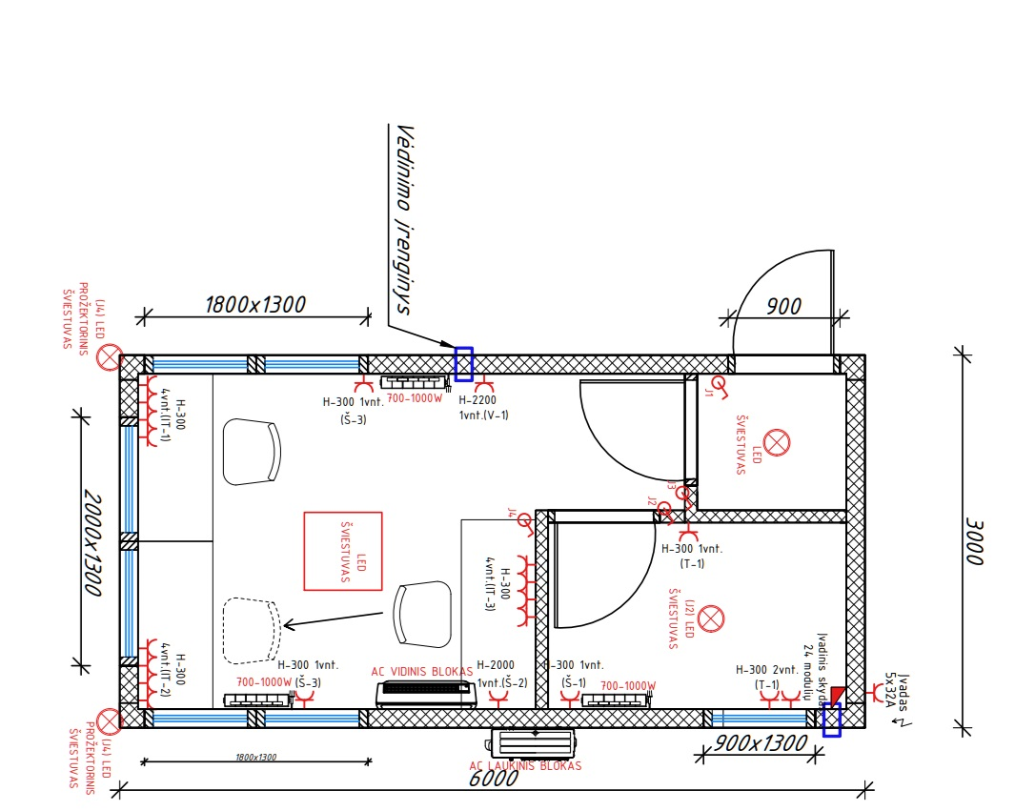
TS 1 priedas

Pastabos:
- Specifikacijoje nurodyti patalpų plotai yra minimalūs ir gali būti didinami.
- Darbo vietų išdėstymas, įėjimo vieta bei langų išdėstymas nekeičiami. Galimi gabaritų keitimai priklausomai nuo konstrukcijos.

